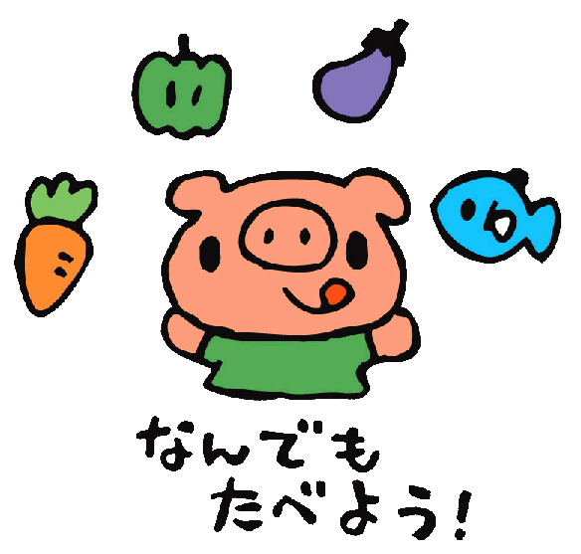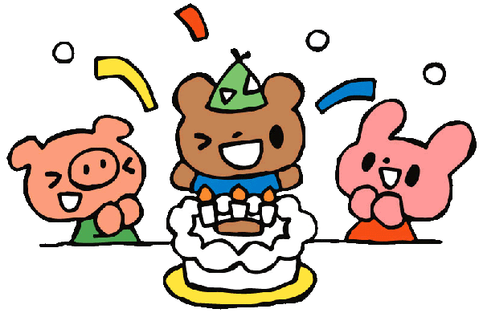　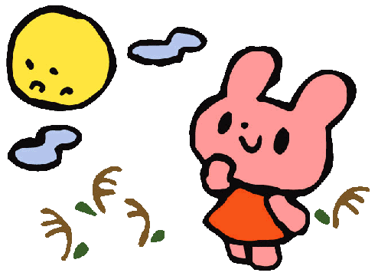

1年生　2人

2年生　2人

3年生　2人　　　　です。　おめでとう！

**２５日　田中　音唯　さん**

**○収穫祭を行いました。**

１７日（水）の収穫祭は、あいにくの雨でじゃがいもは採れませんでしたが、こども園にある畑の野菜をたくさん採りました♪ミニトマト・きゅうり・モロッコ豆・ピーマン・ナス…。採れた野菜は、給食のカレーやスープに入っていて、子どもたちも大喜びでした☆また、食育としてランキング式のクイズや読み聞かせを行いました。ランキングクイズでは、「小学生が苦手な野菜ランキング」や「好きな野菜ランキング」など、自分と同い年の子どもたちが家庭でどんな野菜をよく食べるのか、どのように料理するとおいしいのかなどをグループで話し合うなど、野菜を食べる事や朝ごはんの大切さについても学びを深められた子どもたちでした。野菜はまだもう少し採れるので、たくさん採って夏野菜を楽しみたいと思います♪

**グリーンフィールドの様子**

**○９月１７日（土）　色水・泥あそび**

子ども達が曜日当番でお水をあげ、お世話をしていたミニヒマワリやコスモスに花が咲きました🌼その花を使って色水を作ったり、泥あそびをしてあそびます。当日は汚れても良い服装と、着替えの補充をお願いします。

**●９月２４日（土）９月生まれ誕生会**

９月は１年生２人、２年生２人、３年生２人の計６人の誕生児がいます！これから子どもたちと話し合いを重ね、アイデアをもとに楽しい誕生会にできるよう考えていきます。どんな誕生会になるか楽しみですね．．．♪

**○９月の英語教室**

７日（水）　　　　　　・１年生　　　１５：３０

　２８日（水）　　　　　　・２年生　　　１６：００

　　　　　　　　　　　　　・３・４年生　１６：３０

各学年　３０分間です。

**○１０月１日・２日（土日）　お泊り会**

　７月２９・３０日（土日）行う予定だったサマーキャンプが帰ってきました。夏休み子どもたちが１番楽しみにしていた行事だったこともあり、子どもたちの「いつかできる？」に答えられてとても嬉しいです。内容の変更はありますが、子どもたちが楽しめるよう考えていきます。こども園でのあそび、おとまりを考えています。準備物・内容の詳細につきましては後日お知らせ致します。

※どの行事についても、感染症の流行などにより、やむ終えず中止する場合があります。ご了承下さい。

**○衣替えをお願いします。**

・気温が低くなり、涼しい日が続いて来ますので、半ズボンから、長ズボンへの衣替えをお願いします。

□靴下　□パンツ　□シャツ　□Ｔシャツ　□長袖の服　□半ズボン　□長ズボン　□タオル　□替えのマスク

全て、1着ずつで大丈夫です。よろしくお願い致します。

**○学校暦の変更についてのお願い**

・週末は子どもたちに協力してもらい、下校時刻確認のために、各学校・学年の時間割を見せてもらっています。しかし、学級通信以外のプリント・又はメールなどで年間暦の変更や、時間割の変更（下校時刻の変更、給食が必要な日）があった場合は、支援員までお知らせ頂くと大変ありがたいです。ご協力よろしくお願い致します。

涼しく過ごしやすい気温が続いていますね。９月からは、６～８月は暑さでなかなか出来なかったマラソンを再度取り組み、体力作りを行いたいと思います。自分で週数を数え、毎日頑張って走ります！トンボも飛び始めているので、公園などで虫捕りもしたいですね。引き続き、感染の対策を取りながら、色んなあそびをしていきたいと思います。保護者の皆様には、いつも感染対策等にご協力いただき、ありがとうございます。今後ともよろしくお願いいたします。

**アフター　スクール　ケア　グリーン　フィールド　通信**

**Ａｆｔｅｒ　Ｓｃｈｏｏｌ　Ｃａｒｅ　Ｇｒｅｅｎ　Ｆｉｅｌｄ**

　　　　　　　　　　　　　　　　　　　　　　令和４年８月３１日　発行